Технологическая карта урока по учебному предмету «Физическая культура» в 6-ом классе
Ф.И.О. учителя: Морозова Наталья Вячеславовна
Пояснение
В 2015 году на ступень основного общего образования (5-9 класс) мною была разработана авторская программа «Шаги к здоровому образу жизни» на 170 часов (по 34 часа в год), она явилась продолжением программы для 1-4 классов «Лечебная физическая культура и подвижные игры средней интенсивности» на 136 часов (34 часа в год), которая проходит апробацию шестой год. В качестве дидактического материала к программе разработана на каждую параллель рабочая тетрадь, которая позволяет каждому ученику проводить свои наблюдения, мониторинг здоровья, а также решать тематические кроссворды, выполнять тестовые задания. Работа в данном направлении зарекомендовала себя с положительной стороны: ученики проявляют высокий интерес к дополнительной информации по программе «Шаги к здоровому образу жизни», занятия проходят в рамках реализации ФГОС, как третий час физкультуры (который был введен приказом Минобрнауки РФ от 30 августа 2010г. № 889.) По данной программе занимается 72 ученика с 2010 года, в 2016-2017 учебном году это шестиклассники.

Тема | «Физическая активность и органы чувств».
Тип урока | Образовательно-познавательной направленности
Автор УМК | В. И. Лях
Цель | Формирование у учащихся представление о ценности органов чувств в жизни человека.
Задачи | Образовательные:  - Обучающие: сформировать представление о значимости органов чувств в жизни человека.  - Развивающие: развивать умения устанавливать взаимосвязь между органами чувств и выполняемыми физическими упражнениями, способствовать развитиюосновныхфизических качеств.  Воспитательные:воспитать бережное отношение к своему здоровью,способствовать воспитанию положительных качеств личности, норм коллективного взаимодействия и сотрудничества в учебной и соревновательной деятельности.  Оздоровительные:пропагандировать здоровый образ жизни,формировать интерес к занятиям физической культурой.
Планируемые результаты | Ученик научится:  - Выполнять упражнения и комплексы с оздоровительной направленностью, осуществлять контроль за физическимиощущениями во время занятий;  - Выполнять упражнения используя зрительный, слуховой и тактилный анализаторы, соблюдая правила техники безопасности;  - Взаимодействовать со сверстниками в процессе совместного освоения данного материала, соблюдая правила техники безопасности;  Ученик получит возможность научиться:  - Самостоятельно включать игровые моменты в организацию индивидуальных занятий;  - Выполнять упражнения для профилактики зрения, слуха, тактильных ощущений с помощью физических упражнений.  - Моделировать способы коррекции своего здоровья.  - Оценивать свое здоровье в игровой и соревновательной деятельности, почувствовать необходимость бережного отношения к своим органам, воспринимающих окружающий мир (ухо, зрение, кожа).
Инвентарь и оборудование | Секундомер, бубен, погремушка, гимнастические маты, игровой набор: геометрические фигуры, барьеры, обручи, корзины, гимнастические скамейки, жетоны, конусы-стойки, массажные коврики, платочки, 2 мешочка-сюрприза с конфетами, плакат для рефлексии в виде мишени
Образовательные ресурсы | Рисунки-плакаты органов чувств, рабочие тетради, учебные карточки.  Литература для учащихся:  - Кузнецов А.К. Физическая культура в жизни общества. – М., 1995.  Литература для учителя:  - Назаренко Л.Д. Оздоровительные основы физических упражнений. - М., 2002.  - Физиология человека. Учебник. Под ред. Ткаченко Б.И. 1996.
Методы и приемы | Наглядные: показ, демонстрациядидактического материала  Словесные:художественное слово, беседа, вопрос-ответ.  Практические:упражнения, практические опыты.  Педагогические технологии: личностно-ориентированная, исследовательские, игровые.  Здоровьесберегающие технологии:В.Ф. Базарный (элементы гимнастика для глаз, упражнения на осанку, профилактика плоскостопия).
Формируемые УУД | Личностные: владение знаниями об особенностях индивидуального здоровья и о функциональных возможностях организма; воспитание дисциплинированности; умение добросовестно выполнять учебное задание.  Регулятивные:умение контролировать и оценивать результаты собственной деятельности.  Коммуникативные:грамотно пользоваться понятийным аппаратом, аргументировано вести диалог в доброжелательной и открытой форме, проявлять к собеседнику внимание, интерес и уважение, находить компромиссы при принятии общих решений.  Познавательные:владение умением осуществлять поиск информации, обобщать, анализировать, понимать значение выполняемых физических упражнений, уметь соотносить свои ощущения с полученными теоретическими сведениями.
Основные термины, понятия | Органы чувств: слуховой анализатор, зрительный, осязательный; мышечные ощущения, тактильные ощущения, вестибулярный аппарат.
Межпредметные связи | Математика, окружающий мир(раздел «Строение человека, органы чувств), литература.
Технология построения занятия(формы организации) | Ф - фронтальная, Г- групповая,П – поточная, И- индивидуальная
Используемые методы обучения | Вербальный, соревновательный, метод строго-регламентированного упражнения, метод эксперимента, сюжетно-игровой метод (ученики посещают в больнице кабинеты: кабинет №1 «Зрительный анализатор»; кабинет №2 «Слуховой анализатор»;  кабинет №3 «Тактильный анализатор».

Содержание учебного материала | дозировка | Организационно-методические указания | Деятельность учителя |  | Деятельность  обучающихся | Формируемые УУД
I Вводно-подготовительная часть 10 минут
*Построение в шеренгу,  приветствие,  погружение в тему урока.  *Краткий блиц-опрос по предыдущему занятию(см. приложение 1). | 1´  1´ | Слушать все объяснения, четко отвечать на вопросы. | *Создает эмоциональный настрой на урок для погружения в тему.  *Напоминаето необходимости соблюдения правил техники безопасности.  *Проводит блиц-опрос про органы чувств  (см. приложение 1).  *Участвует в обсуждении |  | Слушают учителя, формулируют тему урока, участвуют в обсуждении, отвечают на поставленные вопросы. | Познавательные:  осознание смысла предстоящей деятельности; установление причинно-следственных связей.  Личностные:  воспитание дисциплинированности.  Регулятивные:  прогнозирование результатов  Коммуникативные:  умение участвовать в диалоге по заданной теме, слушать друг друга.
*Выполнение строевых упражнений (повороты налево, направо, кругом), ходьба и бег по залу, дыхательные упражнения. | 1′ | Спина прямая, соблюдать дистанцию, слушать команду. | Класс «Равняйся!», «Смирно!», «Направо! Ходьба по залу с дистанцией 2 м. на носках (руки на поясе), на пятках (руки за головой), бег в равномерном темпе. Во время движения по кругу выполняют дыхательные упражнения. |  | Выполняют строевые команды. | Личностные:  воспитание дисциплинированности.  Коммуникативные:  умение работать в группе
*С помощью рисунка и карточек органа зрения напомнить строение зрительного анализатора  (см. приложение 2). | 2´ | Внимательно слушать все объяснения, пользоваться наглядным индивидуальным пособием, применяя полученныеранее знания. | Проводит беседу по теме «Орган зрения». В стихотворной форме напоминает строение глаза.  (см. приложение 2). |  | Во фронтальном режиме слушают учителя, отслеживают информацию работая с плакатом и сраздаточным материалам (карточкой) | Познавательные:  осуществляют поиск необходимой информации через увиденное и услышанное  Личностные:  активно включаются в общение, обсуждение  Регулятивные:  прогнозирование результатов  Коммуникативные:  умение участвовать в диалоге по заданной теме, слушать друг друга.
*Для установления взаимосвязи физической активности и органа зрения выполнить ОРУ типа зарядки  (см. приложение 3). | 4´ | Во время выполнения упражнений запомнить свои ощущения, анализировать, делать выводы. | Проводит комплекс ОРУ с качественным, четким показом (поточным способом)  (см. приложение 3). |  | Без предварительного изучения ученики через зрительный анализатор копируют показанные движения | Познавательные:  запоминать свои ощущения при выполнении физических упражнений, стараться проанализировать информацию через увиденное и выполняемое.  Личностные:  умение добросовестно выполнять учебное задание.  Регулятивные:  осуществлять свои действия согласно показу учителя, адекватно  воспринимать оценку учителя.  .Коммуникативные:  умение работать индивидуально
*Организовать беседу о пережитых ощущениях,  *Рассказать, как беречь свои глаза.  (см. приложение 2). | 1´ | Оценить мышечные ощущения при выполнении задания.  Запомнить правила осохранении зрения. | Задает наводящие вопросы: Почему так сложно? Какие ощущения? Что испытали?  Читает стихотворение «Как беречь свои глаза»  (см. приложение 2). |  | Во фронтальном режиме слушают учителя.  Передают свои ощущения. | Познавательные:  Делают выводыосуществляют поиск необходимой информации через увиденное, услышанное и проделанное.  Личностные:  активно включаются в общение, обсуждение  Регулятивные:  оценивать выполнение двигательных действий согласно поставленным задачам.  Коммуникативные:  умение работать в группе
Содержание учебного материала | дозировка | Организационно-методические указания | Деятельность учителя |  | Деятельность  обучающихся | Формируемые УУД
IIОсновная часть 25 минут
*С помощью рисунка органа слуха напомнить строение слухового анализатора.  (см. приложение 4). | 2´ | Внимательно слушать все объяснения, пользоваться наглядным индивидуальным пособием, применяя полученные знания. | Проводит беседа по теме «Орган слуха». В стихотворной форме напомнает строение уха.  (см. приложение 4). | По жеребьевке, выбрав двух капитанов самостоятельно делятся на 2 группы,слушают учителя, работая с плакатом и с раздаточным материалом (карточи) |  | Познавательные:  осуществляют поиск необходимой информации через увиденное и услышанное  Личностные:  активно включаются в общение, обсуждение  Регулятивные:  прогнозирование результатов  Коммуникативные:  умение участвовать в диалоге по заданной теме, слушать друг друга.
*Для установления взаимосвязи физической активности и органа слуха выполнить следующие задания в виде эстафет:  (см. приложение 5). | 10´ | Выполнять упражнения с завязанными глазами.  Внимательно слушать все объяснения.  Закрыть глаза платком хорошо, не подсматривать. | Четко, понятно объясняет правила перед каждой эстафетой.  Помогает капитанам справиться с заданием.  Подводит результат игры-эстафеты  (см. приложение 5). | Слушают внимательно условия эстафет, реагируют на сигналы, которые делают свои капитаны, запоминают мышечные чувства, анализируют свои действия. |  | Познавательные:  анализировать и осуществлять поиск необходимой информации через услышанное.  Личностные:  умение добросовестно выполнять учебное задание.  Регулятивные:  осуществлять свои действия согласно показу учителя, адекватно воспринимать оценку учителяи сверстников.  Коммуникативные:  умение работать в команде: один за всех и все за одного.
*Организовать беседу об ощущениях, «лишившись» зрительного анализатора и выполняя задания только ориентируясь на слуховой анализатор.  *Рассказать, для чего надо беречь слух. | 2´ | Оценить четкость выполнения задания.  Внимательно слушать все объяснения. | Задает наводящие вопросы: Почему так сложно? Какие ощущения? Что испытали? Какое задание самое сложное? | Во фронтальном режиме слушают учителя.  Даютоценку своим ощущениям возникшим в процессе выполнения задания |  | Познавательные:  Делают выводы, осуществляют поиск необходимой информации через увиден-ное,услышанное и прочувствованное.  Личностные:  активно включаются в общение, обсуждение.  Регулятивные:  оценивать выполнение двигательных действий согласно поставленным задачам.  Коммуникативные:  умение работать в группе
*С помощью рисунка «Кожа человека» напомнить строение тактильного анализатора.  (см. приложение 6). | 2´ | Внимательно слушать все объяснения, пользоваться наглядным индивидуальным пособием, применяя полученные знания | Проводит беседу по теме «Тактильные ощущения».  (см. приложение 6). | В группах слушают учителя, осмысли-ваяинформацию по раздаточному материалу (карточки) и демонстационный материал. |  | Познавательные:  осуществляют поиск необходимой информации через увиденное и услышанное  Личностные:  активно включаются в общение, обсуждение  Регулятивные:  прогнозирование результатов  Коммуникативные:  умение участвовать в диалоге по заданной теме, слушать друг друга.
*Для установления взаимосвязи тактильного (кожного) анализатора и физической активности предлагаю следующее задание:  (см. приложение 7). | 7´ | Выполнять упражнения с завязанными глазами, босиком.  Внимательно слушать все объяснения. | Четко, понятно объясняет задание.  Подводит итоги выполнения задания по группам.  (см. приложение 7). | Слушают внимательно условия, запоминают мышечные (тактильные) чувства, анализируют свои действия, делают выводы. |  | Познавательные:  анализировать и осуществлять поиск необходимой информации через услышанное.  Личностные:  умение добросовестно выполнять учебное задание.  Регулятивные:  осуществлять свои действия согласно показу учителя, адекватно воспринимать оценку учителяи сверстников.  Коммуникативные:  умение работать в команде.
*Организовать беседу об ощущениях, «лишившись» зрительного анализатора и выполняя задания только ориентируясь на чувствительность стоп. | 2´ | Оценивать правильность выполнения задания.  Внимательно слушать все объяснения. | Задает наводящие вопросы: Почему так сложно? Какие ощущения? Что испытали? Какое задание самое сложное? | Во фронтальном режиме слушают учителя. Обсуждение в группах  Дают оценку своим ощущениям. |  | Познавательные:  Делают выводы, осуществляют поиск необходимой информации через полученные анализаторы.  Личностные:  активно включаются в общение, обсуждение.  Регулятивные:  оценивать выполнение двигательных действий согласно поставленным задачам.  Коммуникативные:  умение работать в группе.
Содержание учебного материала | дозировка | Организационно-методические указания | Деятельность учителя | Деятельность  обучающихся |  | Формируемые УУД
III Заключительная часть 10 минут
*Ученики каждой команды осуществляют взаимопроверку знаний с помощью загадок про органы чувств. | 1´ | Внимательно слушать загадки другой команды, четко кратко давать ответ. | Помогает загадывать, отгадывать загадки если члены команды испытывают затруднения.(см. приложение 8). | Работают в группах. |  | Познавательные:  полученные знания применяют в отгадывании загадок  Личностные:  активно включаются в общение, обсуждение.  Регулятивные:  оценивать выполнение согласно поставленным задачам.  Коммуникативные:  умение быстро, точно принять коллективное решение.
*Учитель предлагает оценить работу в «кабинетах» с помощью смайликов. | 2´ | Наклеить каждому один смайлик в тот кабинет, где упражнения вызвали особое затруднение. | Задает вопросы:  Чему новому вы сегодня научились?  Какие упражнения способствуют развитию тактильного ощущения?  Какие меры по охране зрения вы могли бы назвать?  Зачем беречь слух? | Оценивают результат проделанной на уроке работы, индивидуально принимают решение |  | Познавательные:  делают выводы, полученные на уроке.  Личностные:  активно включаются в общение, обсуждение.  Регулятивные:  оценивать выполнение двигательных действий согласно поставленным задачам.  Коммуникативные:  аргументировать и обосновывать собственную точку зрения.
*Игра «Собери пазлы» (см. приложение 9). | 2´ | Собрать пазлы с изображением органа чувств | Выдает коробочки с пазлами, в доступной форме объясняет задание.  (см. приложение 9). | Работают в группах |  | Познавательные:  применяют навыки логического мышления  Личностные:  активно включаются в общение, обсуждение.  Регулятивные:  оценивать выполнение действий согласно поставленным задачам.  Коммуникативные:  уметь взаимодействовать со сверстниками в совместной деятельности. Уметь договариваться.
*Учитель задает домашнее задание в рабочих тетрадях. | 1´ | Обратите внимание на оценку за работу в тетрадях (отметить лучшие работы) | Выдает рабочие тетради, на своем экземпляре объясняет суть задания. | Записывают, уточняют. |  | Познавательные:  применяют полученные знания в выполнении Д/З  Регулятивные:  сами оценивают свое выполнение  Коммуникативные:  адекватно воспринимают оценку учителя.
*Учитель предлагает провести рефлексию с помощью мишени.  *Анализ результатов. | 3´ | В каждую часть мишени наклеить смайлик, оценив свою работу в баллах | Предлагает приклеить смайлик в области «Было интересно», «Было понятно», «Узнал новое», «Активно участвовал» | Оценивают результаты своей деятельности. |  | Познавательные:  делают выводы, полученные на уроке.  Личностные:активно включаются в общение, обсуждение.  Регулятивные:  оценивать свою работу с поставленными задачами.  Коммуникативные:  аргументировать и обосновывать собственную точку зрения.
*Поблагодарить за урок в виде игры с сюрпризом  (см. приложение 12) | 1´ | За успешную работу на уроке предлагаю интересную игру | Обоим капитанам предложить для своей команды достать мешочек с сюрпризом:  (см. приложение 12) | Капитаны принимают решение самостоятельно. |  | Познавательные:  быстро применить знания на практике  Личностные:  воспитание дисциплинированности, умение добросовестно выполнять учебное задание.  Регулятивные:  умение контролировать и оценивать результаты собственной деятельности  Коммуникативные:  умение быстро, точно принять индивидуальное решение.

Приложения к уроку № 27

- Блиц опрос по органам чувств

- Какое название имеет орган: ухо, глаз, кожа
«Осязательный анализатор» | «Зрительный анализатор» | «Слуховой анализатор»
- По описанию назови анализатор:
Различает и узнаёт предметы, их цвет, форму, величину (зрительный) | Слышит целый мир звуков (слуховой) | Ощущает теплоту, холод, боль (кожный)
- Куда поступают сигналы от органов чувств? (в головной мозг)
- К какому врачу обращаются при заболевании горла, ушей, носа?
к окулисту | к отоларингологу | к окулисту

- Краткое описание органа зрения

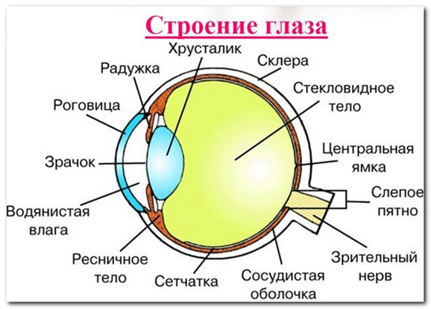 | Глаз волшебный теремок.  Круглый маленький домок,  Хитро он устроен-  Без гвоздей построен.  Круглый дом со всех сторон  Белой стенкой окружен,  Стенку эту белую  Называют склерою.  Обойдем же дом скорей-  Ни крылечка, ни дверей,  Впереди кружочек тонкий-  Роговица словно пленка,  Вся прозрачна, как стекло-  В мир чудесное окно,  Через круглое оконце  В глаз проходит свет от солнца.  Глаз бывает синий, серый:  Впереди, пред белой склерой  Яркой радужки кружок  Украшает глаз- домок. | В центре радужки - зрачок.  Черный маленький кружок.  Лишь стемнеет - наш зрачок,  Станет сразу же широк,  Коль светло – зрачок поуже,  Чтобы видел глаз не хуже.  А за радужкой лежит  Маленький хрусталик,  Он такой имеет вид,  Как стеклянный шарик.  Изнутри весь этот дом  Выстлан, будто бы ковром,  Оболочкой гладкой-  Тоненькой сетчаткой.  Что же в домике внутри?  На картину посмотри-  В домике невидное  Тело стекловидное
«Береги свои глаза»
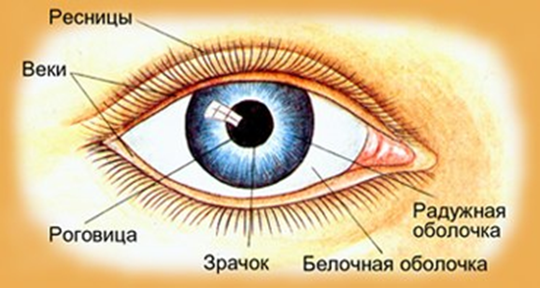 | Глаз поранить очень просто-  Не играй предметом острым!  Глаз не три, не засоряй,  Лежа книгу не читай;  На яркий свет смотреть нельзя-  Тоже портятся глаза.  Телевизор в доме есть –  Упрекать не стану,  Но, пожалуйста, не лезь  К самому экрану. | И смотри не все подряд,  А передачи для ребят.  Не пиши, склонившись низко,  Не держи учебник близко,  И над книгой каждый раз  Не сгибайся, как от ветра-  От стола до самых глаз  Должно быть 40 сантиметров!  Я хочу предостеречь:  Нужно всем глаза беречь!

- Общеразвивающие упражнения типа зарядки, с акцентом на осанку и глаза:

- И.П. о.с., руки на пояс, наклоны головы: вперед-назад влево-вправо
- На глаза: И.П. о.с., руки к глазам, как «бинокль»: повороты влево-вправо
- И.П. о.с., руки к плечам, вращение в плечевом суставе вперед-назад
- На осанку: И.П. о.с., руки в замке у груди: 1-встать на носочки-отвести руки вперед, 2-и.п., 3-встать на носочки поднять руки вверх (потянуться), 4- и.п.
- И.П. о.с., руки на пояс, наклоны в строну
- И.П.о.с. руки в замке над головой, наклоны вниз на 3 счета, 4-вернуться ви.п.
- На осанку: И.П. упор присев: 1-подняться, отвести левую ногу назад, прогнуться, 2-вернуться в и.п., 3-подняться, отвести правую ногу назад, прогнуться, 4-вернуться ви.п.
- И.П. о.с. руки вперед-в стороны: махи ногами
- На глаза: И.П. о.с. ноги и руки в стороны. Прыжки с хлопком над головой во время хлопка-зажмурить глаза.

- Краткое описание органа слуха
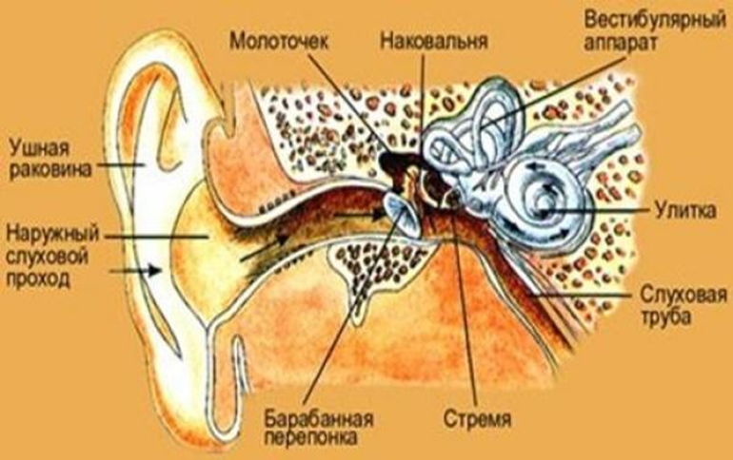 | Расскажу про орган слуха  Слуховой наш аппарат  Чудо этот агрегат!  Мы не только слышим им,  Равновесие держим с ним.  Состоит из козелка,  Завитка и гребешка,  С наковальней и трубой  И с улиткой непростой.  С рукояткой, молоточком  И с каким-то там пупочком  И со стремечком оно.  Ухо наше – не одно!  Ушки свои берегите  Чтобы слышать и стоять  Не болеть, не простывать,  А бы чем не ковырять,  Гигиену соблюдать  И в сквозняк не попадать!  Будь внимателен к ушам,  Береги их с детства сам!

- Эстафеты
Правила | Инвентарь
Две команды по 5 человек сидят на своих скамейках. У одного капитана в руке бубен, а у другого погремушка. По сигналу учителя, игроки, сидящие на скамейках, по правилам эстафеты выполняют задания учителя друг за другом.  Главное условие конкурса: глаза у всех участников , кроме капитанов, завязаны.  Задача капитанов: с помощью сигнала (бубен или погремушка) помочь выполнить задание игрокам своей команды.  Задание 1:По прямой дойти до стены вернуться к команде.  Задание 2: Перешагнуть 1 барьер, дойти до стенки и так же вернуться к команде.  Задание 3: Дойти до обруча и поднять 1 кубик из рассыпанных в обруче предметов, и принести кубик к команде.  Задание 4: Сесть на диск, прокрутиться 360* , дойти до стены и вернуться к команде.  Подведение итогов.  За победу в каждом конкурсе капитан приклеивает жетон на мат, если штрафные очки, то жетон. Два знак «?» дают право убрать один «смайлик»! Побеждает тот, кто больше заработал «смайликов» | Платочки на глаза всем участникам, свисток, погремушка, бубен, маты гимнастические, барьеры, игровые детские наборы из геометрических фигур, обручи, напольные диски,
  жетоны- место | 
  жетоны-штрафы | 

- «Осязательный анализатор»

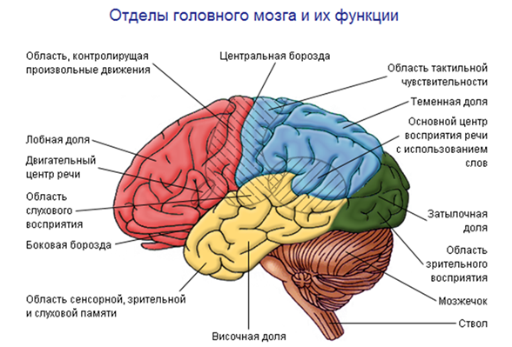 | Осязание – это распознавание предметов при помощи прикосновения. Орган осязания – кожа. На ней находится множество нервных окончаний, через которые человек воспринимает твердое и мягкое, холодное и теплое, гладкое и шершавое, сухое и влажное. Благодаря этим же нервным окончаниям человек испытывает чувство боли. Сигналы от нервных окончаний поступают в специальный мозговой центр, где формируются ощущения осязания.  Кожа, оказывается, может “рассказать” человеку о том, что его окружает. Кожа передаёт информацию к чему мы прикасаемся. Кожей мы можем почувствовать холод или тепло, ветер или жар, жжение или удар.
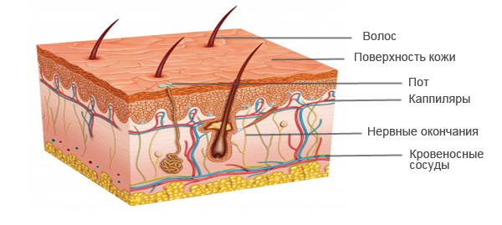 | 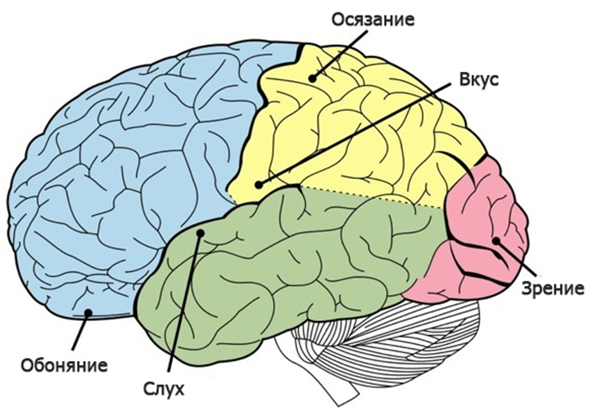

- Упражнения для ног

Правила | Инвентарь
Условия:Каждая команда с завязанными глазами, босиком, друг за другом по сигналу учителя, проходит по трем обручам,лещажим на полу на расстоянии 1 м. друг от друга, в одном направлении.В каждом обруче находятся коврики для профилактики плоскостопия из разных материалов (для каждой команды в своей последовательности).  Задача команды:встав ногами в обруч, определить что за материал под ногами. Запомнить последовательность. Выкрикивать нельзя, руками трогать нельзя, подсматривать через платок нельзя.  Когда вся команда окажется на другой стороне, платок можно снять только по сигналу учителя (т.к. надо успеть прикрыть обручи!).  Затем, команда обсуждает последовательность ковриков и кто-то один озвучивает порядок.  Команда, правильно ответившая – побеждает! | Ибручи-6 шт., коврик резиновый, поролоновый, пластмассовый в 2-х экземплярах, платки для всех участников, свисток, 6 накидок на обручи.  Поролоновый  коврик  Коврик пластмассовый  массажный  Коврик резиновый массажный
  

- Загадки про органы чувств

Тело сверху прикрываю,  Защищаю и дышу,  Пот наружу выделяю,  Температурой руковожу.  (Кожа) | Два маленьких гнезда,  В каждом по птичке,  У птички — по яичку,  На каждом яичке —  Чёрная крапинка.  (Глаза)
Он всё запоминает,  Смотреть, слушать, говорить,  Видеть помогает,  Работой всего нашего организма управляет.  (Мозг) | Шум дождя оно поймало,  Утра тихое начало,  Мамин голос, папин шаг,  Слышит, если что не так!  (Ухо)
Мы части тела все связали,
Нас паутинками назвали.
(Нервы)

- Игра «Собери пазлы»

Правила | Инвентарь
Три команды получают мешочки с пазлами. По сигналу, надо собрать команде тот орган, котоый они выбрали проведенной рефлексией. | Заламинированные карточки-пазлы формата А4 уха, глаз, кожа-каждая разрезанная в 3-х экземплярах.
  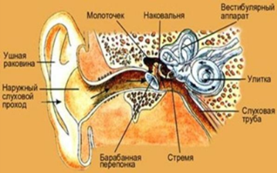 | 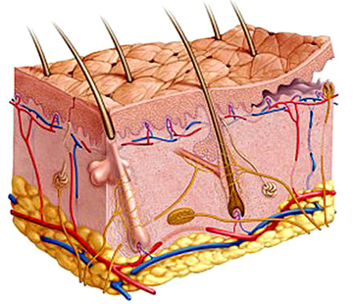 | 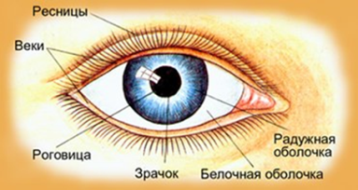

- Домашнее задание в рабочей тетради
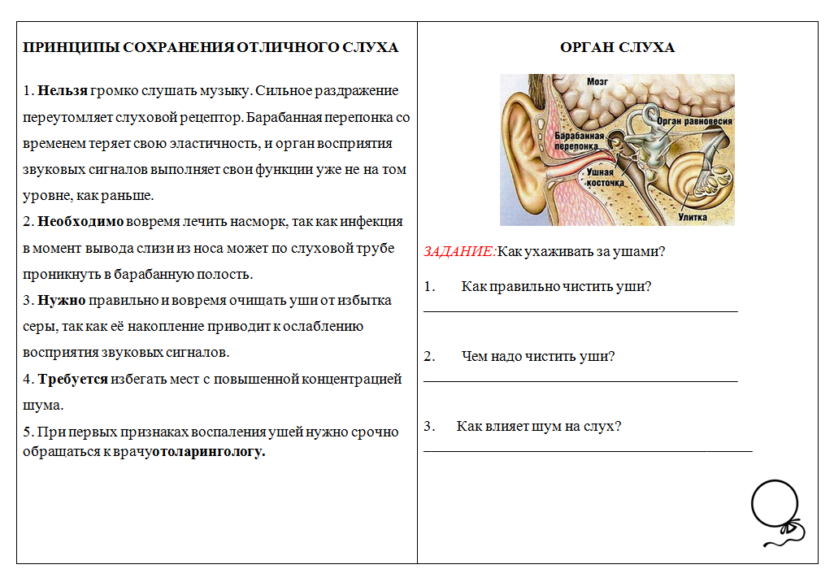
К следующему занятию выполнить задание на станицах 14, 15, 16, 17.
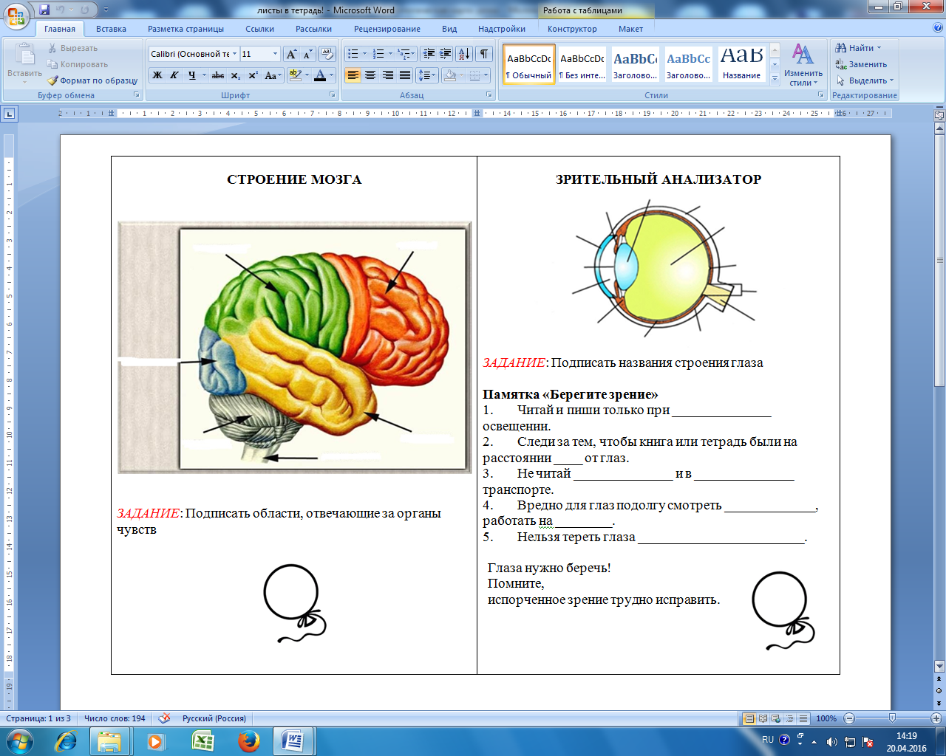

- Рефлексия

Метод «Рефлексивная мишень»  1-й сектор — оценка содержания;  2–й сектор — оценка формы, методов взаимодействия;  3-й сектор — оценка деятельности педагога;  4-й сектор — оценка своей деятельности  Каждый из участников четыре раза (по одному в каждый сектор) «стреляет» в мишень . Выстрел соответствует его оценке результатов состоявшегося взаимодействия.  Если участник очень низко оценивает результаты, то отметка ставится им в поле «2» на мишени, если выше — то в поле «5». | 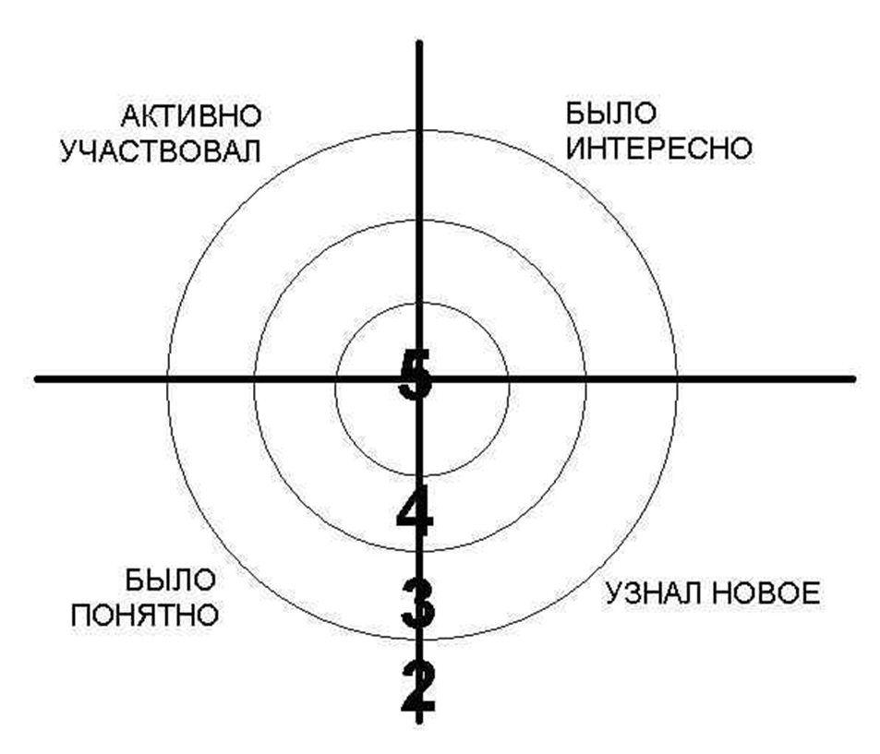

- Игра с сюрпризом

Правила | Инвентарь
Двум капитанам предложить из большого мешка, в котороммного пластмассовых предметов: мячи, кубики, кегли и.д., найти бумажные бумажные коробочки с КОНФЕТАМИ. | - мешок  -пластсмассовые кубики, кегли, шарики…  -коробка с конфетами-2 шт.
  

